Устанавливаем и настраиваем NFS-клиент в Windows

* Автор: Уваров А.С.

* 15.07.2023

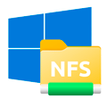Сетевая файловая система NFS является родным для мира Linux способом организации общего доступа к файлам по сети и ее взаимоотношения с Windows долгое время оставались напряженными. Однако последнее время ситуация начала меняться и Windows перешел от конфронтации к сотрудничеству с открытым ПО. Начиная с Windows 10 1607 (14393) в системе появился штатный NFS-клиент, который позволяет прозрачно подключать и использовать NFS-ресурсы. В данной статье мы расскажем, как его установить и использовать, а также разберем некоторые особенности эксплуатации.

Научиться настраивать MikroTik с нуля или систематизировать уже имеющиеся знания можно на [**углубленном курсе по администрированию MikroTik**](https://xn-----xlcfvffioc4g.xn--p1ai/lp-mikrotik-mtcna?utm_source=interface31&utm_medium=cpc&utm_campaign=92-1478). Автор курса, сертифицированный тренер MikroTik Дмитрий Скоромнов, лично проверяет лабораторные работы и контролирует прогресс каждого своего студента. В три раза больше информации, чем в вендорской программе MTCNA, более 20 часов практики и доступ навсегда.

Для установки NFS-клиента откройте оснастку **Программы и компоненты** и перейдите по ссылке **Включение или отключение компонентов Windows**, найдите там раздел **Службы для NFS** и включите его содержимое.

[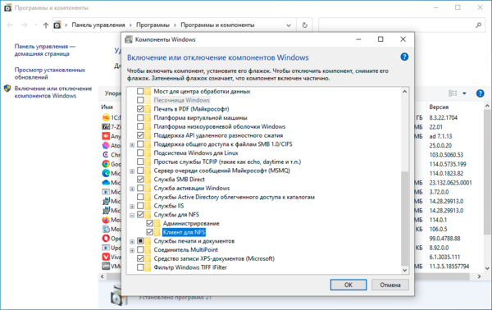](https://interface31.ru/tech_it/assets_c/2023/07/nfs-client-windows-001-17756.html)

Также можно быстро выполнить установку при помощи PowerShell, для выполнения команды нужно запустить терминал **с повышенными правами**:

Enable-WindowsOptionalFeature -FeatureName ServicesForNFS-ClientOnly, ClientForNFS-Infrastructure -Online -NoRestart

Графических инструментов для подключения NFS-ресурсов нет, поэтому снова воспользуемся терминалом, только теперь запустим его **без повышения прав**:

mount -o anon \\192.168.233.184\mnt\nfs\doc Z:

Команда [mount](https://learn.microsoft.com/en-us/windows-server/administration/windows-commands/mount) поддерживает ряд опций, которые указываются после ключа **-o**, в данном случае опция одна - **anon**, что означает подключение анонимным пользователем. Затем указываем сетевой путь к экспортируемому ресурсу, обратите внимание, что NFS-клиент для Windows поддерживает только NFS v3 и поэтому путь нужно указывать не от корня NFS, а от корня файловой системы. И наконец буква диска куда будет примонтирован ресурс. Адрес NFS-сервера в нашем случае 192.168.233.184.

Если нигде не было допущено ошибок, то в проводнике появится новый сетевой диск с указанной буквой.

[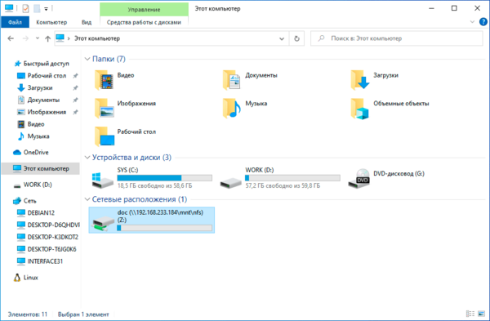](https://interface31.ru/tech_it/assets_c/2023/07/nfs-client-windows-002-17759.html)Для отключение используйте команду:

umount Z:

У команды **mount** есть один существенный недостаток, сетевые диски, подключенные таким образом, не восстанавливаются при загрузке системы. Можно, конечно, пойти наиболее простым путем и добавить в автозагрузку пакетный файл с нужными командами, но лучше снова позвать на помощь PowerShell. Данную команду также нужно выполнять **без повышения прав**:

New-PSdrive -PSProvider FileSystem -Name Z -Root \\192.168.233.184\mnt\nfs\doc -Persist

Обратите внимание, что букву диска для монтирования указываем **без двоеточия**, а опция **-Persist** предписывает подключить ресурс на постоянной основе.

Для отключения ресурса воспользуйтесь командой:

Remove-PSdrive -Name Z

Для просмотра всех смонтированных NFS-ресурсов, неважно как они были подключены, используйте команду:

mount

[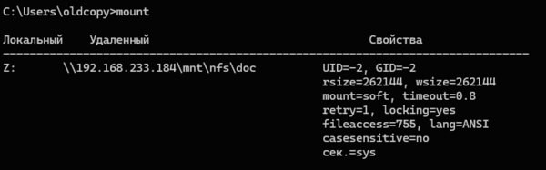](https://interface31.ru/tech_it/assets_c/2023/07/nfs-client-windows-003-17762.html)Как можем увидеть, при анонимном подключении Windows использует **UID/GID = -2**, если мы используем all_squash со стороны NFS-сервера, то это не имеет особого значения, в иных случаях нам может потребоваться указать иные идентификаторы. Это можно сделать через системный реестр, откройте ветвь:

HKEY_LOCAL_MACHINE\SOFTWARE\Microsoft\ClientForNFS\CurrentVersion\Default

И добавьте туда два параметра **DWORD (32бит)** с именами **AnonymousUid** и **AnonymousGid** и укажите в них нужные идентификаторы в десятичном виде. После чего перезагрузите компьютер.

А теперь о проблемах. Для их понимания достаточно посмотреть на следующий скриншот:

[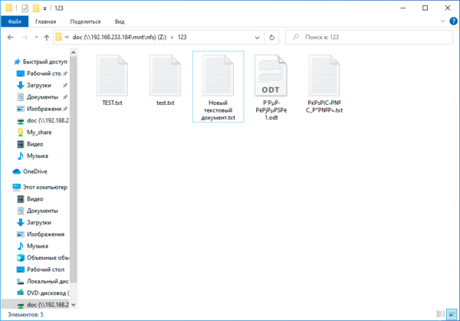](https://interface31.ru/tech_it/assets_c/2023/07/nfs-client-windows-004-17765.html)Начнем с самого безобидного, регистра в именах файлов. Как мы помним - Linux система чувствительная к регистру, поэтому там TEST.txt и test.txt разные файлы. И если вы будете работать с ними в пределах NFS-ресурса, то проблем не возникнет, вы можете даже открыть оба файла одновременно, внести изменения и сохранить. Все это возможно потому, что NFS - это не протокол удаленного доступа, а именно сетевая файловая система.

Проблемы начнутся, если вы захотите скопировать их в свою систему. Неопытный пользователь вполне может допустить ошибку и перезаписать важный локальный файл.

А вот следующая проблема куда серьезней и не имеет приемлемого решения на сегодняшний день. Современные Linux системы давно работают с UTF-8, в то время как Windows продолжает использовать региональные кодовые страницы, например, CP-1251 для русского языка. Это приводит к тому, что имена файлов, набранные кириллицей (или любыми иными национальными символами) отображаются "крякозябликами". Сами файлы при этом доступны и могут быть отредактированы.

Если же мы со стороны Windows поместим на NFS-ресурс файл с кириллицей в имени, то со стороны Linux мы увидим веселые ромбики.

[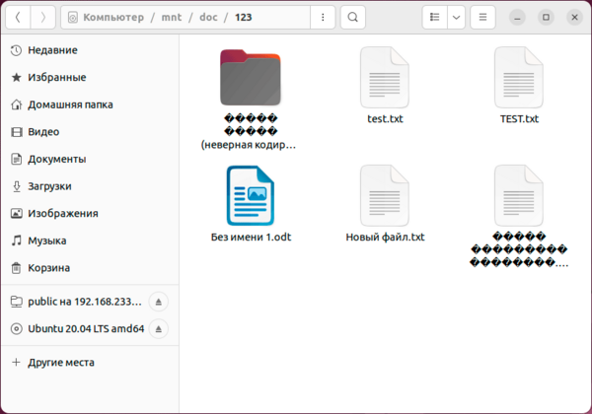](https://interface31.ru/tech_it/assets_c/2023/07/nfs-client-windows-005-17768.html)

В качестве решения можно найти совет включить поддержку UTF-8 в Windows, которая пока находится в состоянии бета. Эта возможность доступа в языковых настройках панели управления.

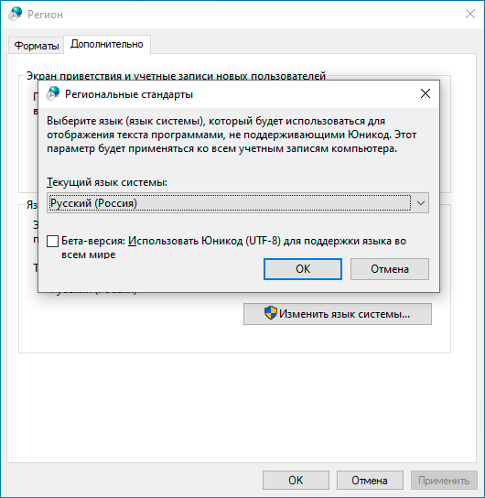Но это решение из разряда "одно лечим - другое калечим" и покалечено будет гораздо больше, чем вылечено. Дело в том, что достаточно большое количество вполне современных программ ничего не знают об UTF-8 и не умеют с ним работать, в итоге веселые ромбики начнут попадаться вам в самых неожиданных местах вашей системы.

Поэтому, используя NFS-клиент для Windows следует четко понимать все плюсы, минусы и имеющиеся недостатки. Но в целом появление поддержки NFS в Windows - хорошо, так как делает поддержку гетерогенных сред проще.